2025(R7)－４／１４-現在

2025年(Ｒ7)・春季・関東学生リーグ戦（３部以下）・注意事項

●関東学連のＨＰに、規約・事業実施細則の関東学生卓球リーグ戦の部分の抜粋版を掲載して  
います。（プログラムのＰ１１～１７と同じです）。一度、目を通しておいてください。

　また、プログラムのＰ８～１０に競技上の注意も掲載されていますので、同じく一度、目を通しておいてください。

●ゼッケン遅延対応に関しては、関東学連のＨＰに掲載している内容を確認してください。

●メンバーが１人足りない場合は、１番を不戦敗とすることで試合を成立させることが出来ます。

２人足りない場合は、１番・２番を不戦敗とすることで試合を成立させることが出来ます。

（６単１複方式のブロック（男子３部）で３人足りない場合は、１番～３番を不戦敗とする  
ことで試合を成立させることが出来ます）

　それぞれ、メンバー不足による不戦敗が発生する場合は、相手チームがオーダーを作成する  
前に「１番（～○番）不戦敗」と伝えるようにしてください。

* 各会場は幹事校指導の下で使用してください。

・フロアー内での飲み物については、フタつきの物かペットボトルに限る。

もしこぼしてしまった場合、そのままにせず､すぐに拭き､役員に申し出ること。

・競技フロアー内は土足厳禁なので上履きシューズに履き替えること。

・各大学で出たゴミは、各自で必ず持ち帰ること。

会場内にあるゴミ箱の使用可否は、会場校・幹事校に確認が必要です。

●関東学連では大会ごとの統一球制度を採用しています。今春のリーグ戦３部以下は

バタフライ・スリースターボール・Ｒ４０＋　を使用します。

配布されたボールは､試合後､学連に返却の必要はありません。

●オーダー用紙・記録用紙は､スマホなどのない数十年前からの継続で長年複写式を使用していましたが、費用面､及び必要性の面で昨年より見直しを行ないました。

（既に昨春１・２部、昨秋１～６部で普通紙運用を実施済みです）

　オーダーは普通紙に記入。通常にチェックを行う。（氏名の誤字やダブルスとの関連など）。  
両校のオーダーのチェックが終わったら、上下のオーダー以外部分を折り隠し、記録用紙にセロテープで貼り、両校がスマホで写真撮影により控えを取る。これをオーダー交換とする。

　試合終了後は記録用紙を両校がスマホで写真撮影により控えを取る。

　昨春の１・２部、昨秋の１～６部では不慣れ（セロテープの準備等）以外の問題は発生しませんでしたが、今季、問題などがあった場合は、記録簿提出時のメールに記入し、報告をお願いします。賛否やその理由などでも結構です。

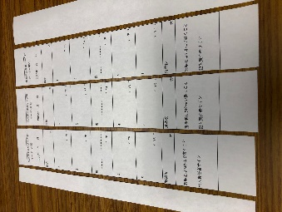→　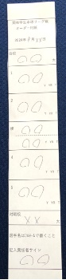　→　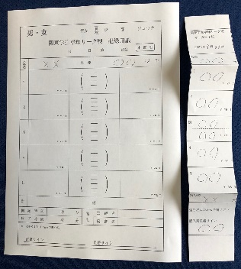　→　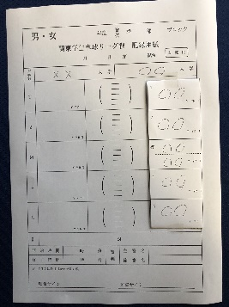

●幹事校は、試合終了後、出来るだけ速やかに記録簿を作成し、学連宛にメール送信するようにしてください。

●何か不明点がある場合は、　japan_kanto_sttf@yahoo.co.jp　までご連絡ください。

以上